**Единбург.**

*27.02.2024 9А 9Б Хоменко А.Ю.*

**Мета уроку:**

Практична:

* розширити лексичний запас учнів;

Освітня:

* ознайомити учнів з новим країнознавчим матеріалом, розширити знання про місто Единбург;
* зацікавити учнів культурним та історичним спадком народу, мова якого вивчається.

Розвиваюча:

* розвивати увагу, пам'ять та здогадку;

Виховна:

* виховувати повагу до культури та історії країни, мова якої вивчається;
* виховувати позитивне ставлення до вивчення іноземної мови;

**Хід уроку**.

1. **Warm up. Listening.**

* перегляньте презентацію з теми
* <https://youtu.be/fRT-kdxfG2M>
* Скажіть які визначні місця має Единбург?

1. **Writing.** (запишіть слова в словники і вивчіть)

*A twin city – схоже місто*

*Desirable – бажаний*

*A wide range of – широкий вибір*

*Medieval – середньовічний*

*To be listed – внесений до списку*

*A ghost – привид*

*A graveyard – цвинтар*

1. **Reading.**

**Edinburgh Castle**

A majestic landmark which dominates the capital city’s skyline just as it has dominated Scotland’s long and colourful history. Edinburgh Castle is the best known and most visited of historical Scotland’s buildings. Perched on an extinct volcano and offering stunning views, this instantly recognizable fortress is a powerful national symbol, and part of Edinburgh’s World Heritage Site.

A rich mix of architectural styles reflects the castle’s complex history and role as both stronghold and seat of kings. The tiny St. Margaret’s Chapel, Edinburgh’s oldest building, dates from the 1100s. Crown Square, the principal courtyard, was developed in the 15th century, the Great Hall with its impressive hammer-beam roof was built by James IV in 1511. The Half Moon Battery was created in the late 16th century; and the Scottish National War memorial was added after the First World War.

Castle stewards provide guided tours and there is also an audio tour in six languages As well as gift and book shops, the Crown Jewel shop.

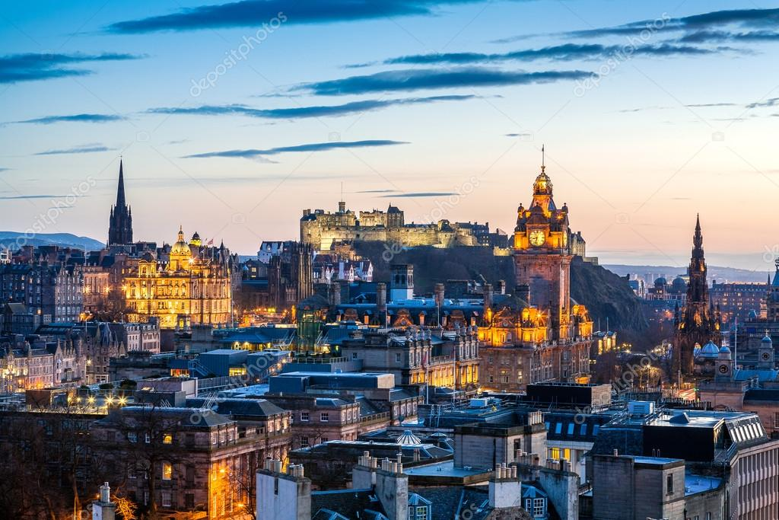

**Homework**:

* опрацюйте конспект уроку
* запишіть слова в словник вивчіть
* прочитайте і перекладіть текст
* склади 5 речень з новими словами
* письмове завдання чекаю на Human